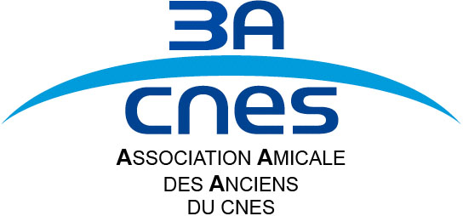
Association Amicale des Anciens du CNES (3A CNES)
Section PEK
2, place Maurice Quentin - 75001 PARIS

Tél. : 01 44 76 78 58 ou 79 06 - Fax : 01 44 76 74 20
Adresse e-mail : 3apek.paris@gmail.com

_____________________________________________Paris, le

4 septembre 2023
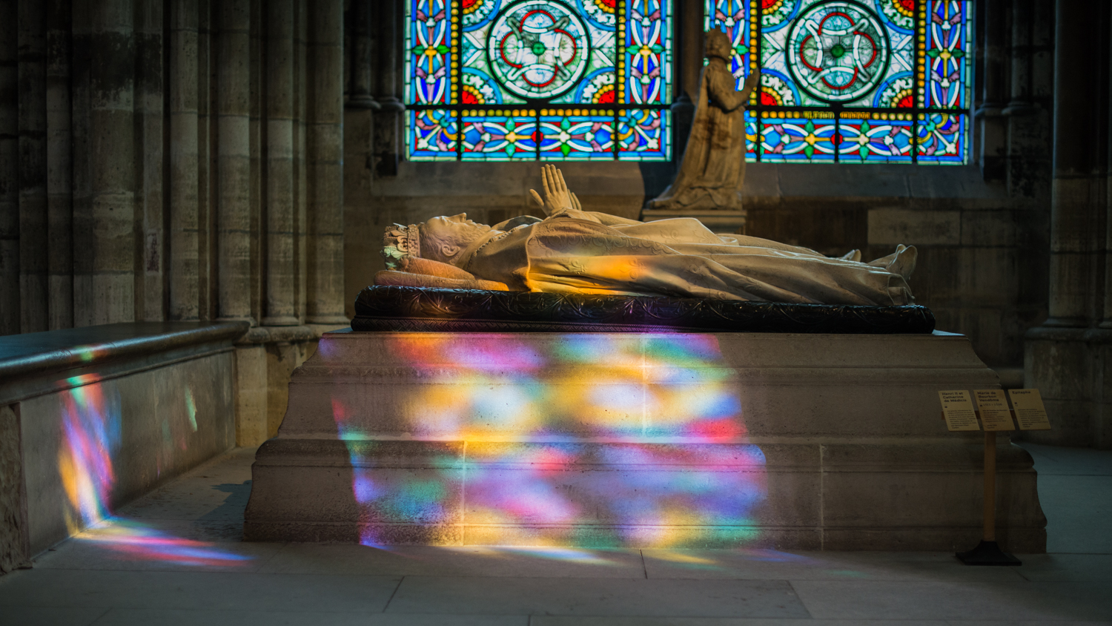
Visite de la Basilique de Saint-Denis
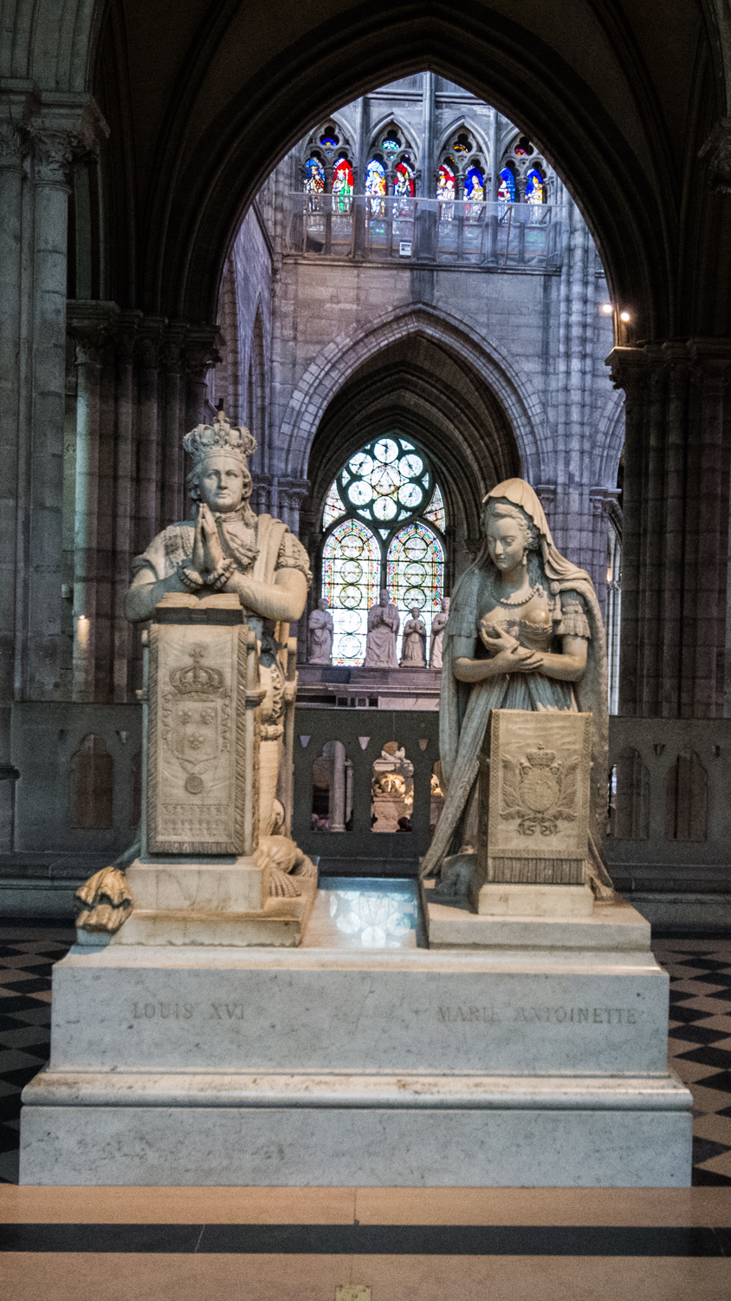
Pour la rentrée, nous vous proposons une visite de la basilique de Saint-Denis. Michel Laffaiteur sera le responsable de cette visite,
Cette nécropole royale est le premier chef-d’œuvre du gothique en Ile de France et plus grand musée de sculpture funéraire en France, de Dagobert à Louis XVI et Marie-Antoinette, en passant par les extravagances de la Renaissance avec les monuments de François 1er, Henri II et Catherine de Médicis.
Nous expliquerons les rites liés au traitement des élites, les funérailles royales et les terribles profanations de 1793. Nous verrons ainsi ce que sont devenus Henry IV, Louis XIV et bien d’autres… Sans oublier la remarquable technique des bâtisseurs du Moyen-Age et les restaurations de Viollet-le-Duc.
Le rendez-vous est fixé le jeudi 19 octobre à 10H30 devant les grilles de le basilique (Métro ligne 13, station Saint-Denis basilique).
Vous n’avez pas à payer les services du guide que PeK prend en charge, ainsi que les boissons si vous restez déjeuner.
**********************************************************
Merci de retourner le bulletin d'inscription (mel ou courrier mentionnés en haut de page avant fin septembre :
Après l’avoir complété avec vos noms et prénoms
Nom(s) prénom(s)

Participera (ont) à la visite de la basilique de Saint-Denis

